HOSTAL SIL

Modelo de diseño del Sistema para el Hostal SIL

**Design structure**

1. Introducción

En el documento de Modelo de Diseño se presentara y detallara cada uno de los casos de uso que es base para el diseño de sistema.

* 1. Propósito

Este documento tiene como propósito dar a detalle cada uno de los casos de uso para la realización completa del diseño de nuestro sistema.

* 1. Alcance

Este Documento es la base para la implementación y construcción de los casos de usos para el diseño del sistema.

* 1. Definiciones, siglas y abreviaturas.

Revisar Documento: Glosario

* 1. Referencias
* Especificación de Casos de Uso
* Realización de Casos de Uso
* Arquitectura del Sistema
* Glosario
* Modelo de Dominio
  1. Visión general

En este documento se detalla los casos de uso para la arquitectura, subsistemas que ayudaran para su implementación.

**Subsystems**

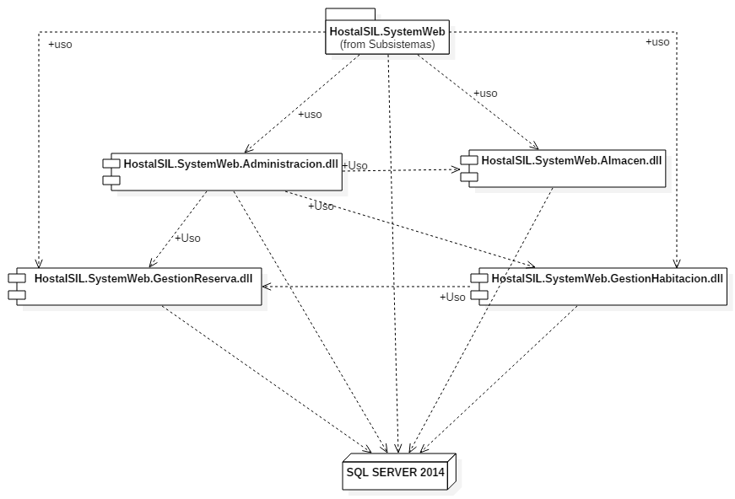

* **Administración**

En esta área o subsistema se podrá manipular y revisar cada acción que se realice en la empresa, esto quiere decir tendrá un control de cada área de la empresa como el control de almacén, reservas y gestión de habitación. Asi mismo, se podrá tener acceso a un control económico, basado en los ingresos y egresos de la empresa.

* **Almacén**

En esta área o subsistema se podrá manipular y revisar la totalidad del almacén de la empresa, desde el ingreso de los productos a través de pedidos a proveedores, hasta la salida de los mismos a través de pecosas.

* **Gestión de Reservas**

Esta es el área principal del sistema, en el cual se podrá asignar habitaciones a clientes, realizar reservas, comprobar el estado de habitaciones en un rango de fechas determinado, realizar el check -in y el check - out del cliente.

* **Gestión de Habitación**

En esta área del sistema, se podrán registra los servicios que el cliente requiera durante la estadía en el hotel. Asi mismo, se realizará re-cálculos de cuenta total, para que al momento de realizar el check – out, estos sean considerados en la cuenta del cliente.

**Patrones**

Para el desarrollo del proyecto se utiliza:

* El modelo MVC (Modelo Vista Controlador)
* Singleton.

**Requirement realizations**

1. **Realizar Adquisición.** 
   * + - * Diagrama de paquetes

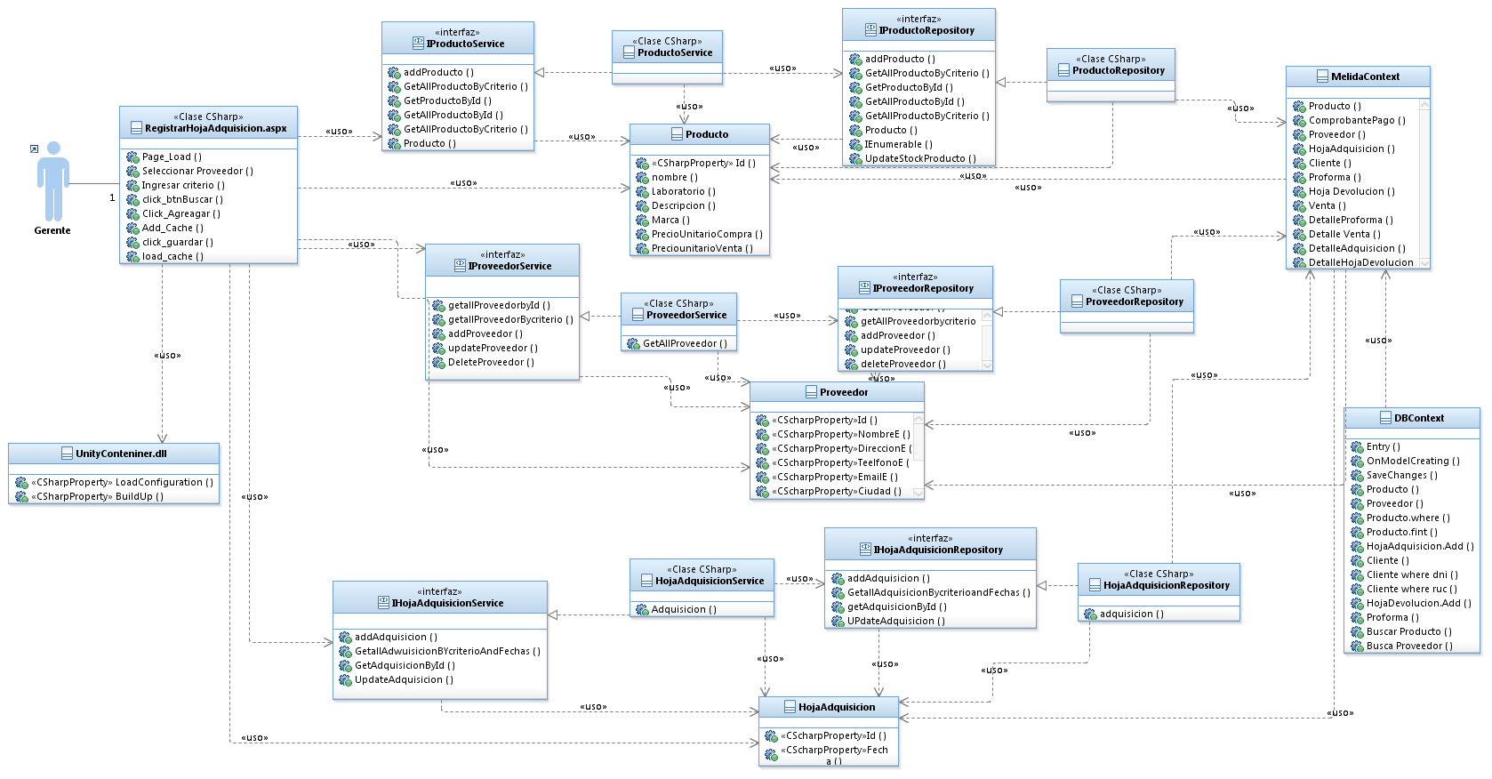

* + - * + 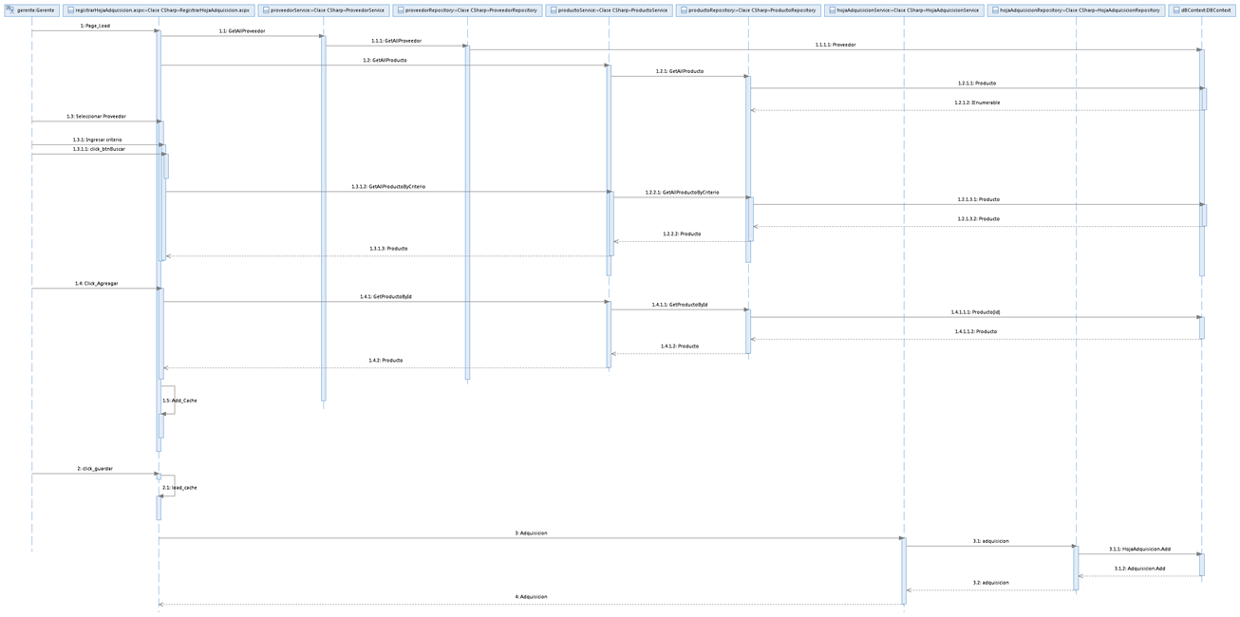Diagrama de Iteración

1. Registrar Cliente
   * + - * Diagrama de Paquetes

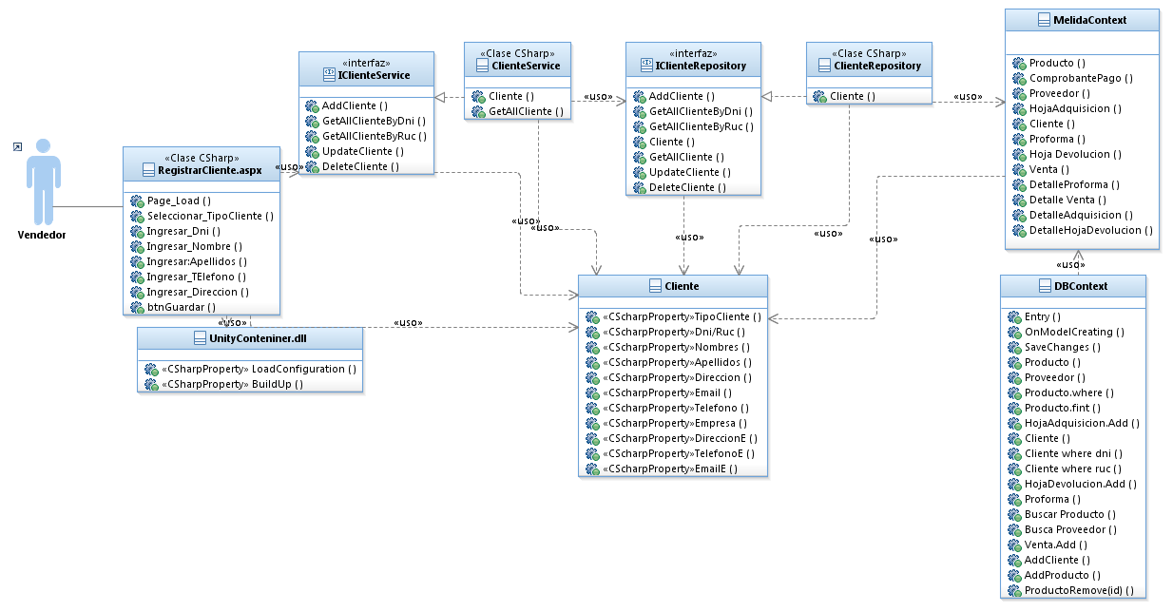

* + - * + Flujo de Iteración

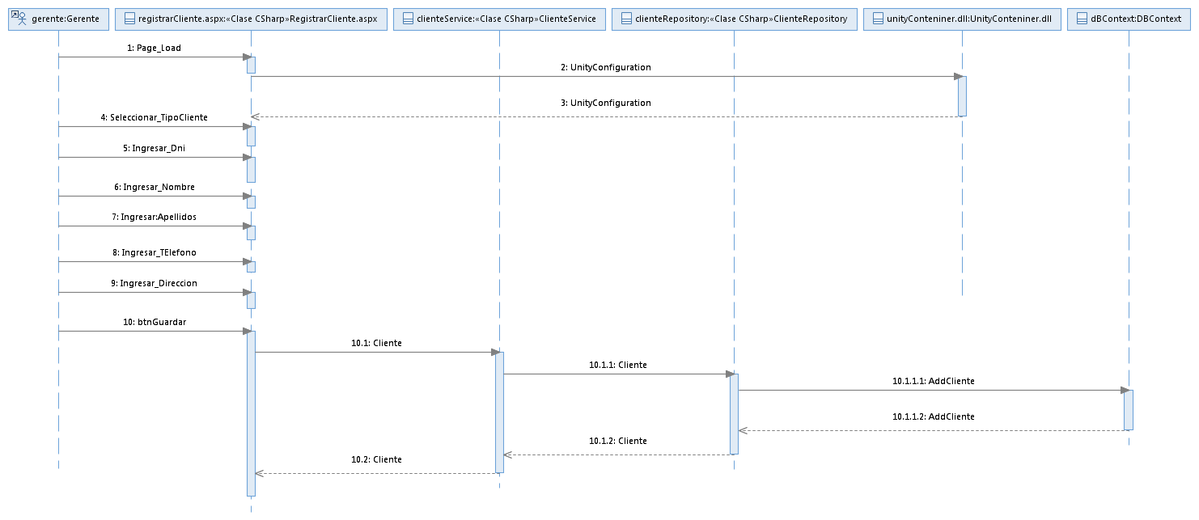

1. Buscar Cliente
   * + - * Diagrama de Paquetes

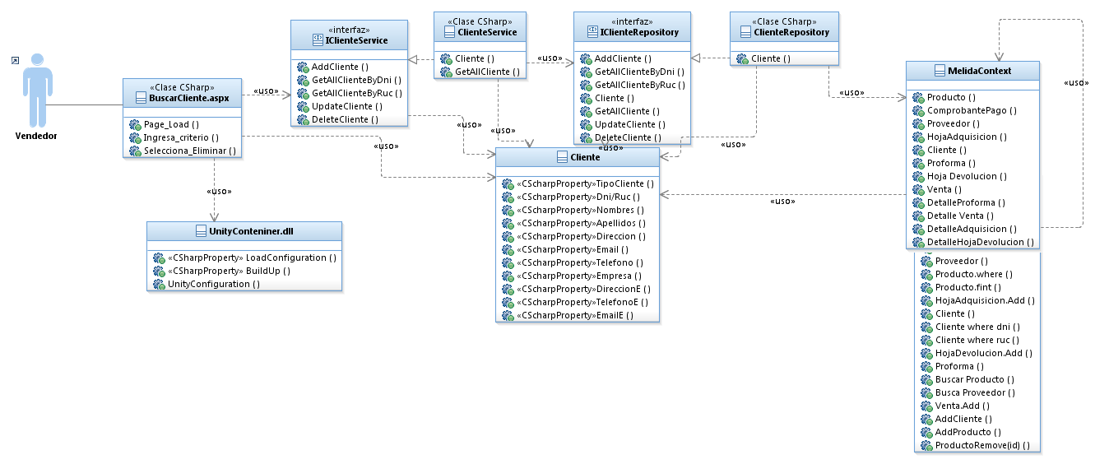

* + - * + Flujo de Iteración

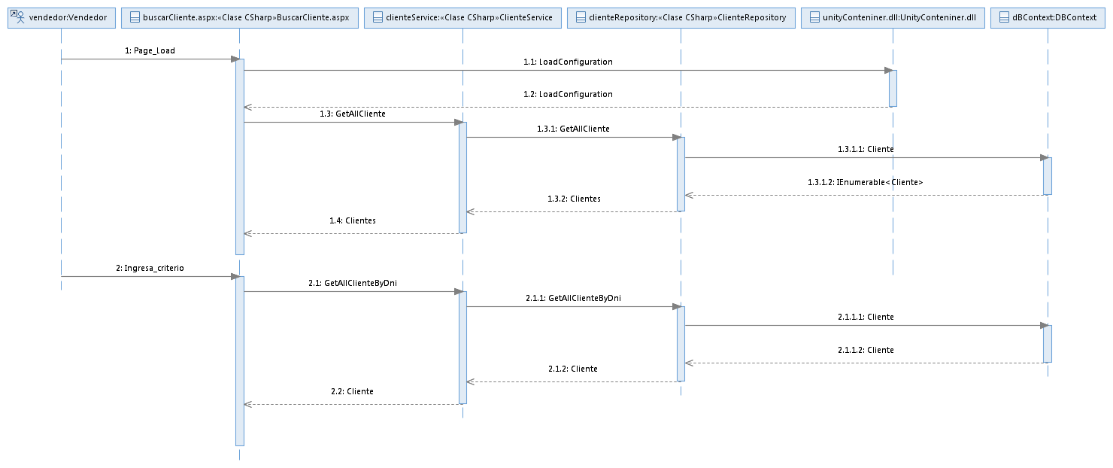

1. Editar Cliente
   * + - * Diagrama de Paquetes

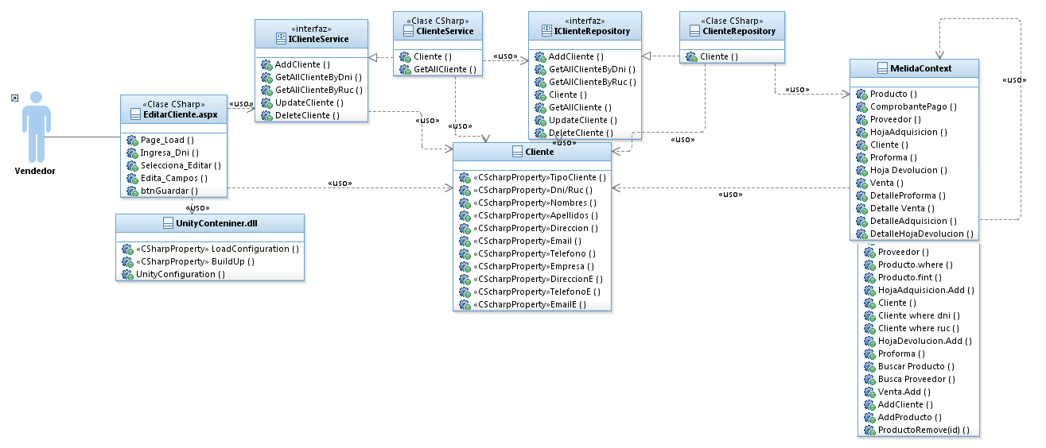

* + - * + Flujo de Iteración

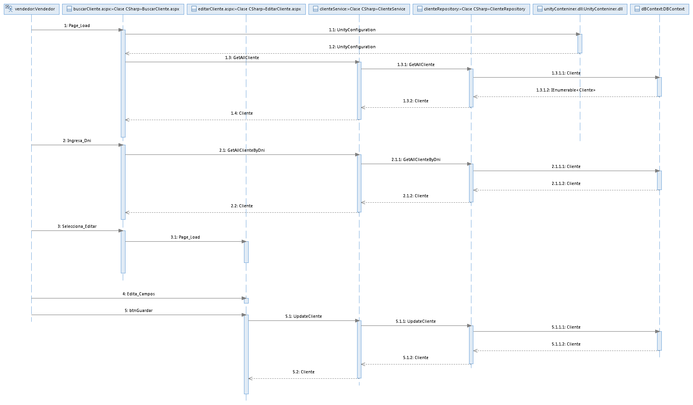

1. Editar Cliente
   * + - * Diagrama de Paquetes

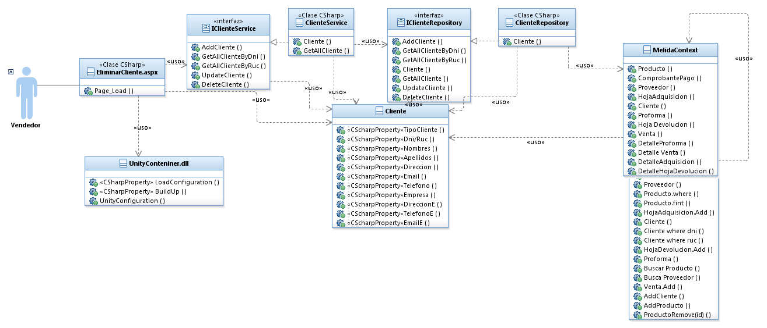

* + - * + Flujo de Iteración

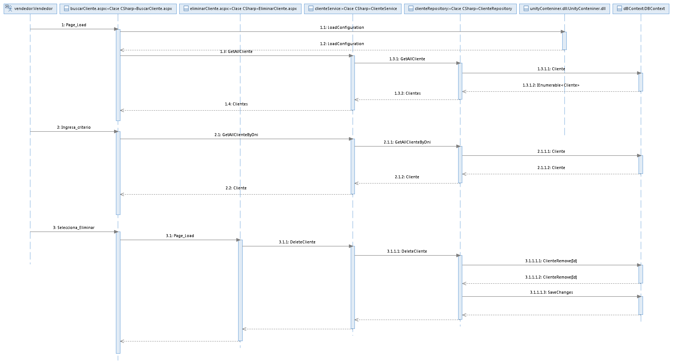

2. Diseño de Subsistemas
   1. Subsistemas Específicos
      1. Almacén

**Propósito**

Este subsistema se encarga de proveer la información requerida de los productos para su utilización.

**Función**

Este Subsistema provee la información de los productos en stock.

**Subordinados**

Almacenero

**Dependencias**

No tiene dependencias

**Recursos**

Servidor web

Red local

* + 1. Gerencia

**Propósito**

Este subsistema se encarga de administrar tanto adquisiciones, como proveedores.

**Función**

Este Subsistema tiene como función administrar documentación que no puede ser atendida por cualquier persona.

**Subordinados**

Gerente

**Dependencias**

El subsistema de Gerencia depende de Almacén

|  |  |  |
| --- | --- | --- |
|  | Naturaleza de interacción | Características |
| Gerencia | Datos de Huésped | Necesita datos de los productos que están en esta área. |

**Recursos**

Servidor web

Red local

* + 1. Check In

**Propósito**

Este subsistema se encarga de la realización de registros, creación de clientes y generación de comprobantes de pago.

**Función**

Este Subsistema tiene como función administrar los registros, clientes y comprobantes de pago.

**Subordinados**

Recepcionista

**Dependencias**

El subsistema de Gerencia depende de Check In

|  |  |  |
| --- | --- | --- |
|  | Naturaleza de interacción | Características |
| Check In | Datos de Huésped, Habitación y servicios | Necesita datos de los Huéspedes y habitación |

**Recursos**

Servidor web

Red local

* + 1. Administración

**Propósito**

Este subsistema se encarga de proveer la información de cada una de las actividades que se realizan en la empresa.

**Función**

Este Subsistema provee la información en general de la empresa.

**Subordinados**

Gerente

**Dependencias**

Registros, Almacén

**Recursos**

Servidor web

Red local